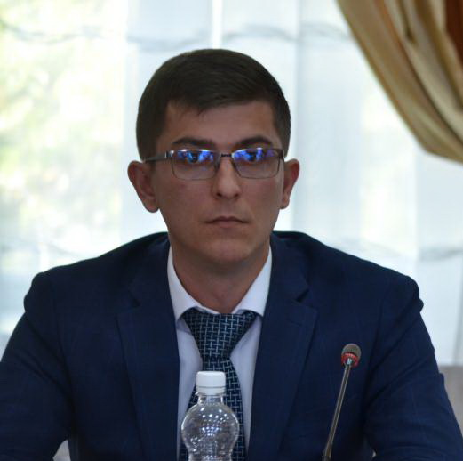Уважаемые избиратели!

За прошедший год проведено 13 заседаний городского Совета народных депутатов VII созыва, в том числе 3 заседания комиссии по экологии и природопользованию, председателем которой я являюсь.

В течение года в мой адрес поступало множество обращений от избирателей. По итогам приема граждан все они рассмотрены своевременно, в пределах установленных сроков. Даны соответствующие разъяснения по поставленным в обращениях вопросам, приняты меры по решению обозначенных проблем.

Благоустройство и комфорт - основные направления моей профессиональной деятельности. Я руковожу управляющей компанией «ЖСК», на обслуживании которой находятся 257 многоквартирных домов Белогорска. Их общая площадь – 620 тысяч квадратных метров. Размер придомовых территорий составляет более 580 тысяч квадратных метров. Задача нашей команды – создание комфорта для жителей многоквартирных домов.

За текущий год осуществлен значительный объем работ, выполняемый по нескольким направлениям: замена окон в подъездах на современные, благоустройство придомовых территории, установка детских игровых комплексов, лавочек, урн, новых почтовых ящиков, козырьков над входами в подъезды и в подвальные помещения, светодиодных светильников и прожекторов, тепловых счетчиков, ремонт подъездов, фасадов, отмостки, входов в подъезды, утепление чердачных перекрытий, замена запорной арматуры в подвалах, розливов холодного водоснабжения, и многое другое.

В сезоне 2019 года 2 дворовые территории благоустроены по программе «Комфортная городска среда». По адресу ул. Никольское шоссе, 11 установлен бордюрный камень, протяжённостью более 250 метров, у подъездов уложена тротуарная плитка. Заасфальтирован проезд и две автостоянки. Площадь нового покрытия составила 850 кв. метров. Помимо этого, решен вопрос с водоотведением. Оборудована ливневая канализация. Над входами в подъезды демонтированы ветхие козырьки, их заменили на облегченные конструкции.

По адресу ул. Почтовая, 16 заасфальтирован проезд и автостоянка. Площадь нового покрытия составляет около 900 квадратных метров. Территория у дома, площадью 1,1 тысяч квадратных метров, выложена тротуарной плиткой. В рамках текущего ремонта отремонтирован цоколь МКД. У придомовой территории установлен дорожный бордюр.

Помимо этого, управляющая компания «ЖСК» активно участвует в культурной жизни Белогорска и приобщает к ней горожан. Как и в прошлом году, прошедшим летом организованы праздники домов-юбиляров. Всего их было 13.

Еще одна важная составляющая жизни нашего города – спорт. Наша компания - за здоровый образ жизни. В связи с этим мы являемся социальным партнёром муниципального центра Всероссийского физкультурно-спортивного комплекса «Готов к труду и обороне».

В этом году мы приложим максимум усилий для того, чтобы поставленные задачи были выполнены в полном объёме.

Прием граждан веду каждую среду с 15:00 до 16:30 по адресу: ул. Маяковского, 22, предварительная запись по тел.: 2-51-73 или 89145688726.

Депутат Белогорского городского

Совета народных депутатов А.А. Башун